Bericht voor Treffer

Vrijwilliger gezocht: lid kledingcommissie

Voor het nieuwe seizoen dat start in september 2024 is de kledingcommissie

op zoek naar een nieuw lid.

Wat houdt deze functie in:

- De teams voorzien/aanvullen van kleding (trainingspakken en shirts

- Eventueel advies geven over de te dragen kleding bij wisseling van een merk.

- Contactmomenten begin en eind van het seizoen.

Mocht je interesse hebben of meer willen weten over deze functie? Graag voor 1 september 2024 een reactie terug naar:

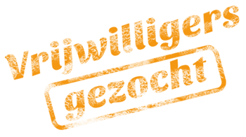

 [donnyrikken@kpnmail.nl](mailto:donnyrikken@kpnmail.nl)

Met vriendelijke groet,

Wendy en Miranda (vrijwilligerscoördinatoren)